**计算机程序设计基础（C++)**

**实验报告**

专业班级：

学 号：

姓 名：

**实验报告成绩：**

|  |  |  |  |  |  |  |
| --- | --- | --- | --- | --- | --- | --- |
| **实验** | **实验一** | **实验二** | **实验三** | **实验四** | **实验五** | **总评** |
| **成绩** |  |  |  |  |  |  |

**批阅教师：**

**实验一、实验环境与简单程序设计**

**一、实验目的**

1、掌握集成开发环境，掌握C++程序的基本要素以及完整的C++程序开发过程。

2、掌握基本数据类型、运算符和表达式的使用。理解隐式转换和强制转换，理解数据超过该数据类型

表示范围时的溢出。掌握不同数据之间的混合算术运算中数据类型的转换。

3、变量的定义与常量的使用。

4、输入、输出的实现。

5、编译信息的理解与错误的修改。

6、简单程序的设计。

**二、实验内容**

熟悉C++编程环境，可以使用VS；对已经能熟练掌握C++开发环境的同学，可

以跳过本部分内容）

**1.编辑输入下列程序，找出下面代码的错误并改正：**

#include<iostream>

using namespace std;

int main()

{

Int i = k + 1;

cout << i++ << endl;

int i = 1;

cout << i++ << endl;

cout << "Welcome to C++"<<endl;

return 0;

}

**2.求圆锥的体积：要求键盘输入圆锥底的半径、锥高，使用标识符常量定义圆周率。**

(1)创建一个控制台项目

(2)在文件中输入程序内容，存盘

(3)编译、连接、运行；观察结果

**3**.**通过下面程序验证你所使用系统上运行的C++编译器中每个基本数据类型的长度。**

#include<iostream>

using namespace std;

int main()

{

cout << "char length:" << sizeof(char) << endl;

cout << "int length:" << sizeof(int) << endl;

}

**4.观察下面程序的执行结果。**

#include <iostream>

#include <iomanip>

using namespace std;

int main()

unsigned int testUnint=65534;//oxfffe

cout << "output in unsigned int 1 type:"" << testUnint<< end;//<<oct;

cout << "output in char type:!" << static_ cast<char>(testUnint)<< endl;

cout << "output in short type:" << static_ cast<short>(testUnint)<< endl;//为什么结果为-2?:

cout << "output in int type:" << static_ cast<int>. (testUnint)<< endl;

cout << "output in double type:"<< static cast<double>(testUnint)<< endl;

cout << "output in double type:" <<setprecision(4)<< static_ cast<double>(testUnint)<< endl;

cout << "output in Hex unsigned int type:" <<hex<< testUnint<< endl; //16进制输出

system("pause");

return 0;

**自己编程测试一下将testUnint按8进制输出<<oct;je_将一个实数转换成int,观察结果。**

**5.编程，输入华氏温度，将其转换为摄氏温度后输出（保留两位小数）。**

**三、算法分析，程序结果**

1.

#include<iostream>

using namespace std;

int main()

{

int k=0;

int i = k + 1;

cout << i++ << endl;

cout << i++ << endl;

cout << "Welcome to C++" << endl;

return 0;

}

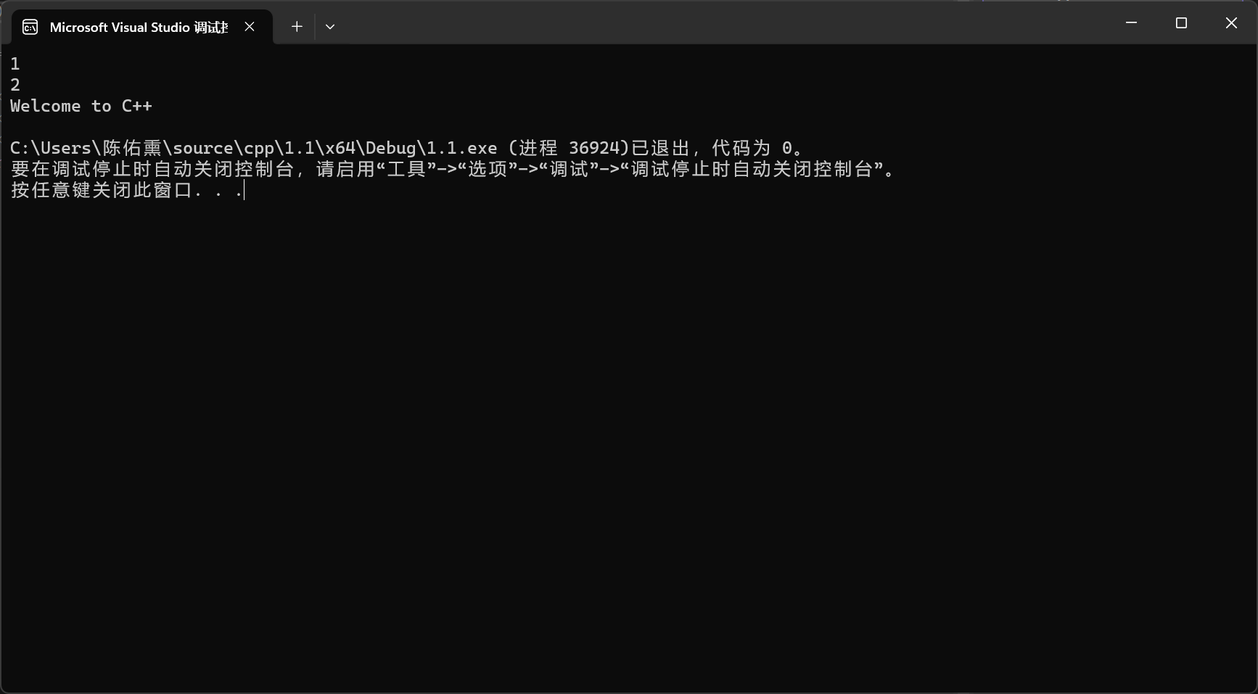

2.

#include<iostream>

using namespace std;

int main()

{

double r, h, V;

cout << "请输入圆锥的底面半径" << endl;

cin >> r;

cout << "请输入圆锥的高" << endl;

cin >> h;

V = r * r * h / 3;

cout << "圆锥的体积为" << V << endl;

system("pause");

return 0;

}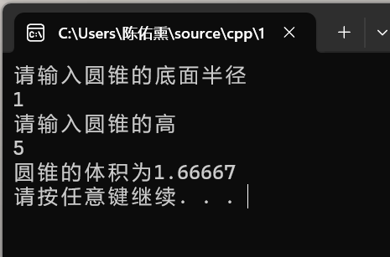

3.

#include<iostream>

using namespace std;

int main()

{

cout << "char length:" << sizeof(char) << endl;

cout << "int length:" << sizeof(int) << endl;

cout << "float length:" << sizeof(float) << endl;

cout << "short int length:" << sizeof(short int) << endl;

cout << "bool length:" << sizeof(bool) << endl;

cout << "long double length:" << sizeof(long double) << endl;

}

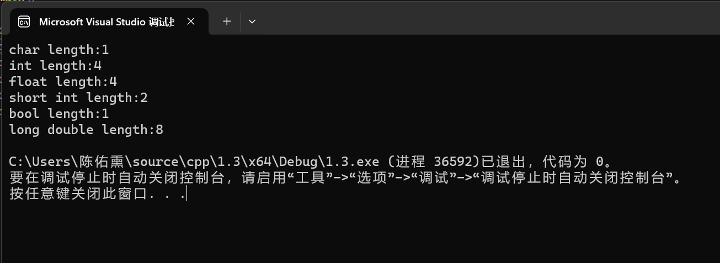

4.

#include <iostream>

#include <iomanip>

using namespace std;

int main()

{

unsigned int testUnint = 65534;//oxfffe

cout << "output in unsigned int 1 type:" << testUnint << endl;//<<oct;

cout << "output in char type:!" << static_cast<char>(testUnint) << endl;

cout << "output in short type:" << static_cast<short>(testUnint) << endl;//为什么结果为-2?

cout << "output in Oct unsigned int type:" << oct << testUnint << endl;

cout << "output in int type:" << static_cast<int>(100) << endl;

cout << "output in Oct unsigned int type:" << oct << int(100) << endl;

}

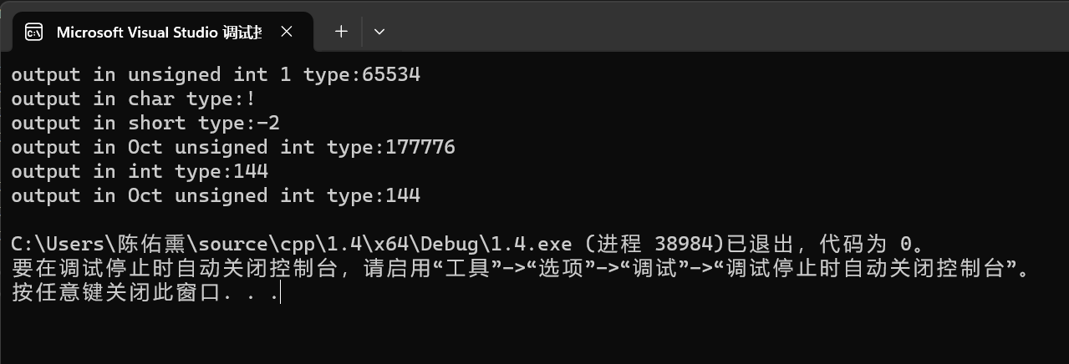

5.

#include<iostream>

using namespace std;

int main()

{

double a, b;

cout << "请输入华氏温度（单位：℃）" << endl;

cin >> a;

b = 1.8*(a - 32);

cout << "转换为摄氏温度为" << b << "F";

return 0;

}

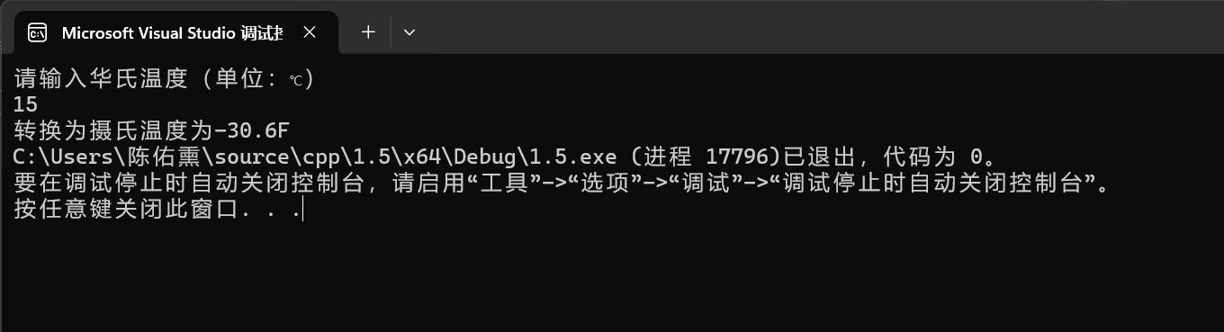

1. **遇到的问题与解决方法**
2. **不清楚摄氏度和华氏度的换算公式**

**方法：查百度**

1. **有时会忽略大小写转换问题**
2. **体会**

**程序开发不仅要从问题出发，还要考虑操作的方便性**

**实验二、数据结构**

**一、实验目的**

1、学习与掌握逻辑运算与逻辑表达式。

2、熟练掌握if、switch、while、do-while，for语句的语法结构与执行过程。

3、掌握选择、循环程序的设计方法

**二、实验内容**

1、输入一个字符，如果为小写，转换为大写输出，否则，输出其后继字符的ASCII码值。

2、输入x计算表达式的值：

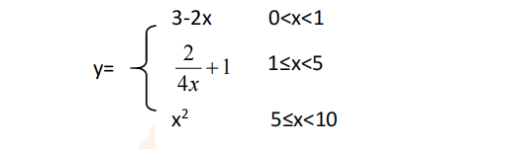

分别输入 0.2, 1, 5 , 0,观察输出结果。

1. 输入三角形的三条边，求周长，并判断该三角形是否为等腰三角形（提示：要三边是否可以构成三角形）。

4、 完成计算器程序，实现（+ - * / %）运算。考虑除数为 0 与运算符非法的情况。

5、输入一行字符，分别统计出其中英文字母、空格、数字字符和其它字符的个数。

提示：从键盘上读入一个字符给变量 c，判断 c 是属于哪种字符并计数，循环读入下个字符，直到回车换行字符'\n'为止。

cin，scanf（）都不能读入空格以及‘\n’字符，查找资料解决输入这两个字符的方法。

（这个题训练大家自主学习能力以及如何获取新知识、探索解决未知问题的能力。）

6、编写一个程序：从键盘上输入两个正整数，求 a 和 b 的最大公约数与最小公倍数。

7、使用循环结构输出下列图形：

*

**

***

****

*****

8、从键盘输入 a，用迭代法求 a 的平方根 x= *a* 。求平方根的迭代公式为：

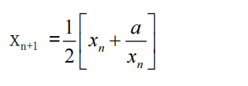

要求精确到|xn+1 - xn|<10 -5。

提示：迭代法是把 xn代入迭代公式右边，计算出 xn+1来，然后把 xn+1 作为新的 xn ，计算出新的 xn+1，如此重复，直到|xn+1 - xn|<10 -5 时，xn+1 为所求的平方根。可以把 a 作为 xn 的初始值。

思考：（1）如果输入 a 为负，在运行时会出现什么情况? 修改程序使之能处理任何的 a 值。

答：没有结果输出

1. 能否|xn+1 -xn|<10 -10或更小? 为什么? 请试一下。

答：不能，数据精度超过限制

9、苹果每个 0.8 元，第一天买 2 个，第二天开始，每天买前天的 2 倍，直到单次购买的苹果数不超过100的最大值，求每天平均花多少钱。

**三、算法分析，程序结果**

**1.**

#include<iostream>

using namespace std;

int main()

{

char a;

cout << "请输入一个字符";

cin >> a;

if (a >= 97 && a <= 122)

cout << char(a - 32) << endl;

else

cout << char(a + 1);

return 0;

}

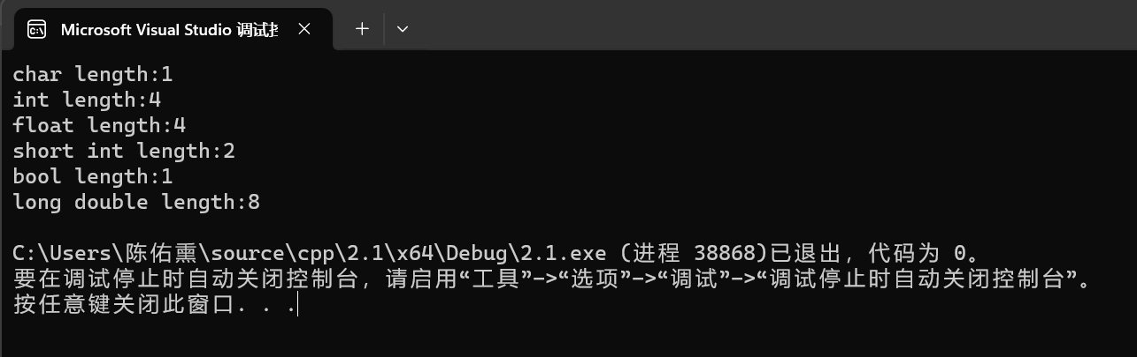

**2.**

#include<iostream>

using namespace std;

int main()

{

double x, y;

cout << "请输入x" << endl;

cin >> x;

if (x > 0 && x < 1)

{

y = 3 - x * 2;

cout << "y的值为" << y << endl;

}

else if (x >= 1 && x <= 5)

{

y = 2 / (4 * x) + 1;

cout << "y的值为" << y << endl;

}

else if (x >= 5 && x <= 10)

{

y = x * x;

cout << "y的值为" << endl;

}

return 0;

}

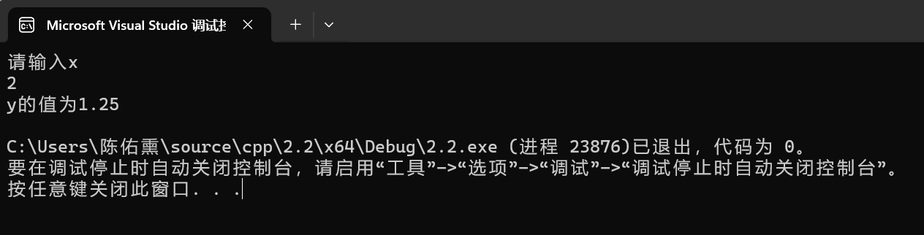

**3.**

#include<iostream>

using namespace std;

int main()

{

double a, b, c;

cout << "请输入三角形三边边长";

cin >> a >> b >> c;

if (a + b > c && a + c > b && b + c > a)

{

cout << "三角形的周长为" << a + b + c << endl;

if (a == b || a == c || b == c)

cout << "该三角形为等腰三角形" << endl;

}

else

cout << "此三边无法构成三角形" << endl;

return 0;

}

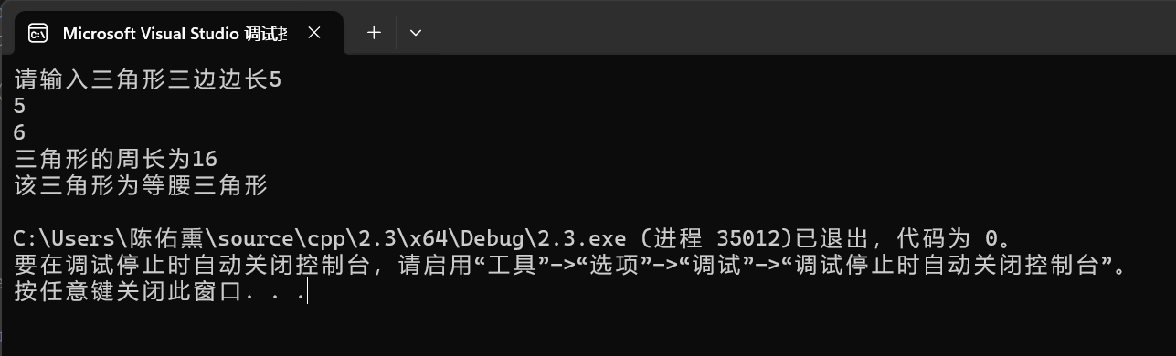

**4.**

#include<iostream>

using namespace std;

int main()

{

char x;

double a, b;

cin >> a;

cin >> x;

cin >> b;

switch (x)

{

case '+':cout << a + b << endl; break;

case '-':cout << a - b << endl; break;

case'*':cout << a * b << endl; break;

case'/':

{if (b != 0)

cout << a / b << endl;

else

cout << "除数不能为0" << endl;

break;

}cout << a / b << endl; break;

case'%':

{if (b != 0)

cout << int(a) % int(b) << endl;

else

cout << "除数不能为0" << endl;

break;

}

default:cout << "error";

}

return 0;

}

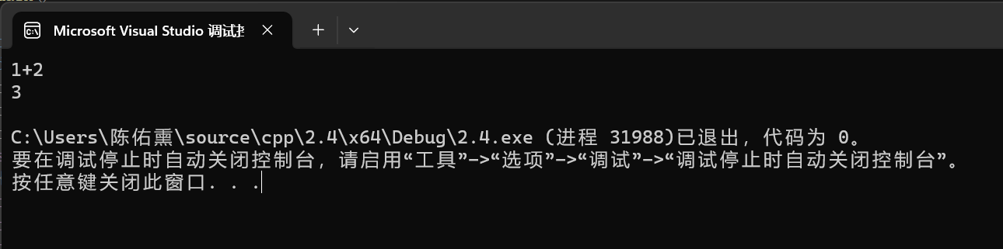

**5.**

#include<iostream>

using namespace std;

int main()

{

char c;

int letters = 0, space = 0, digit = 0, others = 0;

cout<<"please input some characters\n"<<endl;

while ((c = getchar())!='\n')

{

if ((c >= 'a' && c <= 'z')||(c >= 'A' && c <= 'Z'))

letters++;

else if (c ==' ')

space++;

else if (c >= '0' && c <= '9')

digit++;

else

others++;

}

cout << "字母共有：" << letters << "个" << endl;

cout << "空格共有：" << space << "个" << endl;

cout << "数字共有：" << digit << "个" << endl;

cout << "其他字符共有：" << others << "个" << endl;

system("pause");

return 0;

}

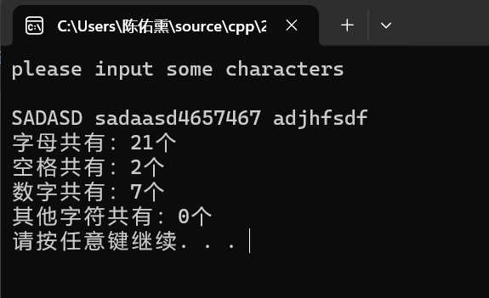

**6.**

#include<iostream>

using namespace std;

int main()

{

int a, b, n, i;

cout << "请输入两个数" << endl;

cin >> a >> b;

if (a > 0 && b > 0)

{

for (i = (a <= b ? a : b); i > 1; i--)

{

if (a % i == 0 && b % i == 0)

break;

}

for (n = (a >= b ? a : b); n < a * b; n++)

{

if (n % a == 0 && n % b == 0)

break;

}

}

else

cout << "请输入两个正整数！！" << endl;

cout << a << "和" << b << "的最大公约数为" << i << endl;

cout << a << "和" << b << "的" << "最小公倍数为" << n << endl;

system("pause");

return 0;

}

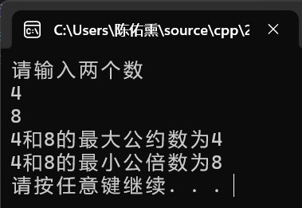

**7.**

#include<iostream>

using namespace std;

int main()

{

int i,n;

for (i = 1; i <= 5; i++)

{

for (n = 0; n <i; n++)

{

cout << "*";

}

cout << endl;

}

system("pause");

return 0;

}

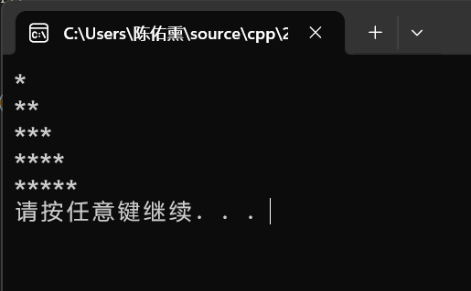

**8.**

#include<iostream>

using namespace std;

int main()

{

int a;

double n, i;

cout << "请输入一个非负数" << endl;

cin >> a;

{

for (n = a, i = (n + a / n) / 2; fabs(i - n) > 1e-5; n = i, i = (n + a / n) / 2);

}

cout << a << "的算数平方根为" << i << endl;

system("pause");

return 0;

}

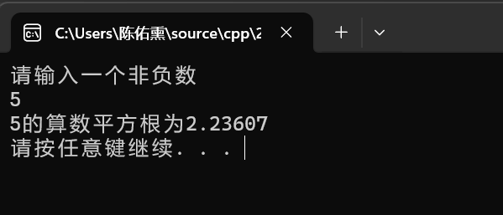

**9.**

#include<iostream>

using namespace std;

int main()

{

int x=2,day = 0;

double y = 0.0;

while (x <= 100)

{ y = 0.8 * x + y;

x = x * 2;

day = day + 1;

}

cout << "平均每天花" << double(y)/ day << "元" << endl;

system("pause");

return 0;

}

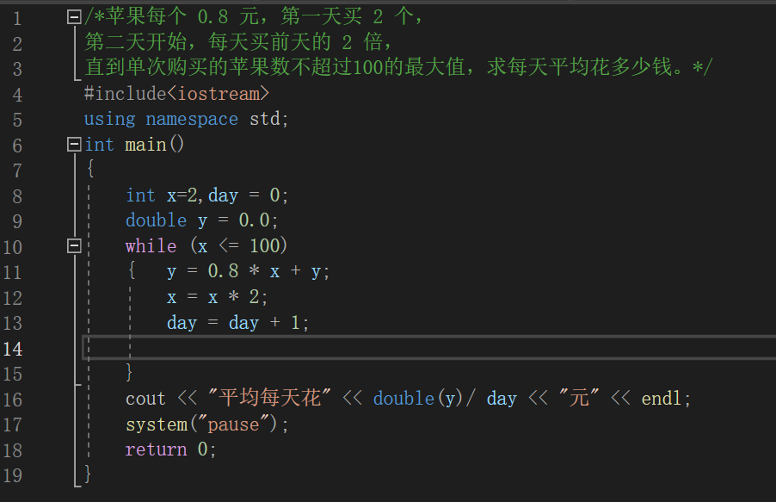

**四、遇到的问题与解决方法**

**1.不了解getchar、getline等能读入空格的函数**

**方法：查百度**

1. **第8题将for循环第三个语块的条件放在了括号外导致执行顺序错了**

**方法：和同学探讨**

**五、体会**

**连续使用for循环具有一定难度，在此次实验中我能逐渐熟练选择for循环和while循环，并能根据题目条件得到粗略的主体代码。同时，开放式题目让我们通过自己的方式获取信息，极大培养了我的自学能力。**